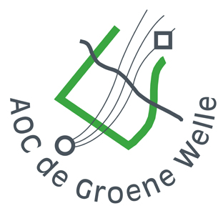 | Naam van de tekening | (werktekening, matenplan, beplantingsplan)
 | Herkomst van de tekening | (bedrijfsnaam)
 | Naam van het werk/project | (opdrachtgever)
 | Naam van de ontwerper
 | Schaal en formaat | (bijv. 1:100, A2)
 | Datum | (waarop de tekening af was)
 | Volgnummer | (vaak worden voor een project meerdere tekeningen gemaakt)
Voorbeeld van een identificatiestrook

